TRƯỜNG THCS TÙNG THIỆN VƯƠNG
NỘI DUNG KIẾN THỨC BỘ MÔN TOÁN
KHỐI LỚP 9 – NĂM HỌC 2021-2022
Tuần 29: từ ngày 11/04 đến ngày 16/04/2022
* LƯU Ý:
Học sinh học trực tuyến trên Google Meet theo TKB; xem lại bài dạy và làm bài trên K12Online: để được giáo viên hướng dẫn cụ thể, kịp thời những khó khăn, vướng mắc trong quá trình học, được trao đổi - thảo luận bài cùng bạn trong lớp và được ghi nhận quá trình học tập chi tiết.
PHẦN I: ĐẠI SỐ
ÔN TẬP : GIẢI BÀI TOÁN BẰNG CÁCH LẬP PHƯƠNG TRÌNH
HỆ THỨC VI-ET VÀ ỨNG DỤNG
PHẦN II: HÌNH HỌC
HÌNH TRỤ-DIỆN TÍCH XUNG QUANH VÀ THỂ TÍCH HÌNH TRỤ-LUYỆN TẬP

Nội dung học sinh cần làm  (Theo sự hướng dẫn giáo viên) | Hướng dẫn
I./ PHẦN ĐẠI SỐ:
Bài 1:Một mảnh đất hình chữ nhật có chiều rộng bé hơn chiều dài 4 m và diện tích bằng 320 mét vuông. Tính chiều dài và chiều rộng của mảnh đất.  Huớng dẫn giải:  Gọi chiều dài của mảnh đất là x (m) ( x > 0).  Chiều rộng của mảnh đất là x – 4 (m)  Ta viết được phương trình là:  Giải phương trình bậc hai, ta được x = 20 (thoả mãn) hoặc x = – 16 (loại)  Vậy chiều dài của mảnh đất là 20 m và chiều rộng của mảnh đất là 16 m. | Bài 2: Giải bài toán bằng cách lập phương trình (hình học)  Một khu vườn hình chữ nhật có chu vi là 180 m. Nếu giảm chiều dài đi 20% và tăng chiều rộng thêm 20 m thì diện tích mới bằng 6/5 diện tích cũ. Tính chiều dài và chiều rộng của khu vườn.  Hướng dẫn giải:  Gọi chiều dài khu vườn là x (m) (x > 0)  Nửa chu vi khu vườn là 180 : 2 = 90 nên tổng chiều dài và chiều rộng là 90, ta có chiều rộng là 90 – x.  Giảm chiều dài đi 20%, ta có chiều dài mới là 80%x = 4/5x  Tăng chiều rộng thêm 20 m, ta có chiều rộng mới là 90 – x + 20 = 110 – x  Diện tích mới là : 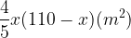  Diện tích cũ là  Diện tích mới bằng 6/5 diện tích cũ nên ta có phương trình:  Giải phương trình ta có nghiệm x = 0 (loại) hoặc x = 50 (thoả mãn).  Vậy chiều dài khu vườn là 50 m, chiều rộng là 40 m.
Bài tập tự luyện thêm:  Bài 1: Giải bài toán bằng cách lập phương trình:  Một hình chữ nhật có diện tích bằng 120 mét vuông. Nếu tăng chiều rộng thêm 2 m đồng thời giảm chiều dài đi 5 m, thì thu được một hình vuông. Tìm chiều dài và chiều rộng của hình chữ nhật ban đầu theo mét.  Bài 2: Giải bài toán bằng cách lập phương trình:  Một mảnh đất hình chữ nhật có diện tích 80 mét vuông. Nếu giảm chiều rộng 3m và tăng chiều dài 10m thì diện tích mảnh đất tăng thêm 20 mét vuông. Tính chiều dài và chiều rộng của mảnh đất.  Thảm khảo các bài tập:  Bài 1: Giải bài toán bằng cách lập phương trình:  Cho một tam giác vuông. Nếu ta tăng độ dài mỗi cạnh góc vuông thêm 3 cm thì diện tích tăng thêm 33 cm vuông; nếu giảm độ dài một cạnh góc vuông đi 2 cm và tăng độ dài cạnh góc còn lại thêm 1 cm thì diện tích giảm 2 cm vuông. Hãy tính độ dài các cạnh của tam giác vuông.  Bài 2: Giải bài toán bằng cách lập phương trình:  Một hình chữ nhật có chiều rộng bằng một nửa chiều dài. Biết rằng nếu giảm mỗi chiều đi 2 m thì diện tích hình chữ nhật đã cho giảm đi một nửa. Tính chiều dài hình chữ nhật đã cho.  Bài 3: Giải bài toán bằng cách lập phương trình:  Một thửa đất hình chữ nhật có chu vi bằng 198 m , diện tích bằng 2430 mét vuông. Tính chiều dài và chiều rộng của thửa đất hình chữ nhật đã cho. | Bài 3.  Giải bài toán bằng cách lập phương trình hoặc hệ phương trình:  Một đội xe vận tải được phân công chở 112 tấn hàng. Trước giờ khởi hành có 2 xe phải đi làm nhiệm vụ khác nên mỗi xe còn lại phải chở thêm 1 tấn so với dự tính. Tính số xe ban đầu của đội xe, biết rằng mỗi xe đều chở khối lượng hàng như nhau.  Giải:  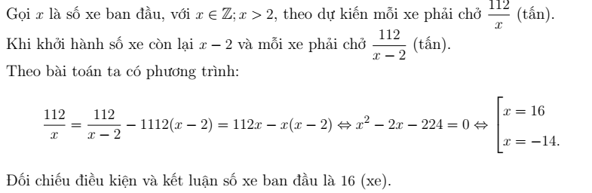  Bài 11.  Giải bài toán bằng cách lập phương trình hoặc hệ phương trình:  Cho một thửa ruộng hình chữ nhật, biết rằng nếu chiều rộng tăng thêm 2m, chiều dài giảm đi 2m thì diện tích thửa ruộng đó tăng thêm 30 m²; và nếu chiều rộng giảm đi 2m, chiều dài tăng thêm 5m thì diện tích giảm đi 20 m². Tính diện tích thửa ruộng trên.  Giải:  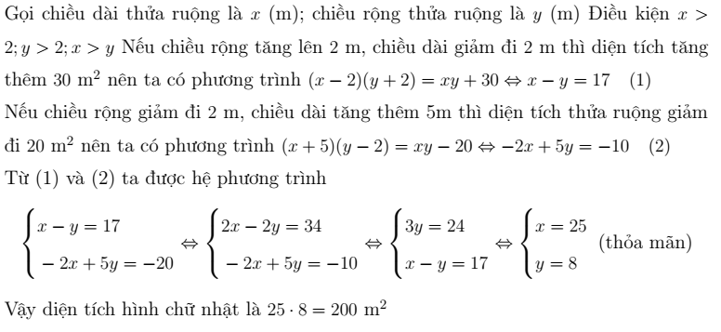
Cho trình x² – (2m + 3)x + m² + 3m + 2 = 0.  Tìm m để p trình có hai nghiệm đối nhau  Lời giải  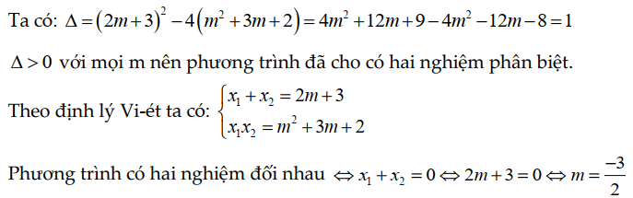  Phương trình hoành độ giao điểm của hai đồ thị :  – 4mx + 4m² -1=0.  Phương trình có : ∆’ = 1 > 0 với mọi m, do đó hai đồ thị luôn cắt nhau tại hai điểm phân biệt A, B.  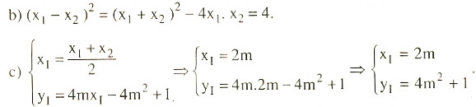  Bài 6.5  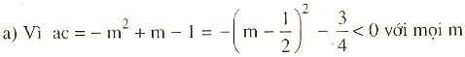  nên phương trình luôn có hai nghiệm trái dấu với mọi giá trị của m.  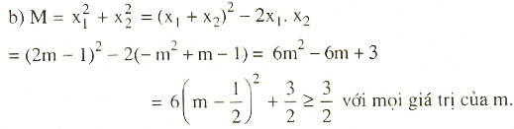  Vậy với m = thì M = + đạt giá trị nhỏ nhất. | Bài 2: Cho phương trình: x² + (2m -1)x - m = 0.  a) Chứng minh phương trình luôn có nghiệm với mọi m.  b) Gọi x₁, x₂ là 2 nghiệm của phương trình đã cho. Tìm giá trị của m để biểu thức A= x₁² + x₂² - x₁.x₂ có giá trị nhỏ nhất  Hướng dẫn giải  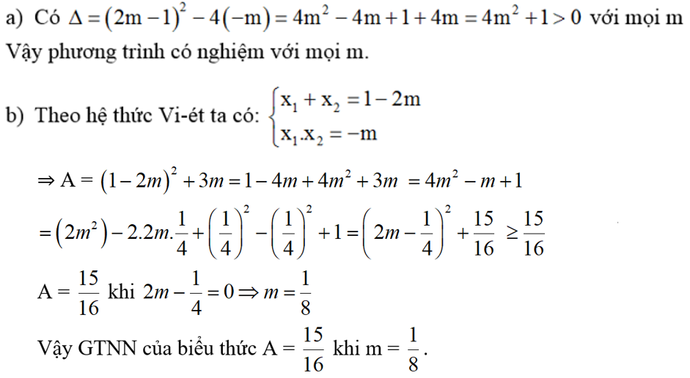
II./ PHẦN HÌNH HỌC
1. Hình trụ  Khi quay hình chữ nhật ABCDABCD một vòng quanh cạnh CDCD cố định ta thu được một hình trụ.  - Hai đáy là hình tròn bằng nhau và nằm trên hai mặt phẳng song song.  - DCDC là trục của hình trụ.  - Các đường sinh của hình trụ ( chẳng hạn EFEF) vuông góc với hai mặt đáy.  Độ dài đường sinh cũng là độ dài đường cao của hình trụ.  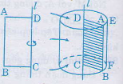  2. Diện tích xung quanh của hình trụ:  Hình trụ có rr là bán kính đường tròn đáy, hh là chiều cao thì có  Diện tích xung quanh là: Sxq=2πrh  Diện tích 2 đáy là: S2đáy=2πr²  Diện tích toàn phần là:Stp=2πrh+2πr2  3. Thể tích hình trụ  Công thức tính thể tích hình trụ: V=Sh=πr2hV=Sh=πr2h  (SS là diện tích đáy, hh: là chiều cao)  Đề bài  Đường ống nối hai bể cá trong một thủy cung ở nam nước Pháp có dạng hình trụ, độ dài của đường ống là 30m30m ( h86). Dung tích của đường ống nói trên là 18000001800000 lít.  Tính diện tích đáy của đường ống.  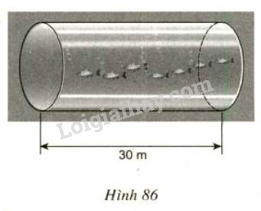  Lời giải chi tiết  a) Ta có: C=13cm,hh=3cm  Diện tích xung quanh của hình trụ là: Sxq=2πrh=C.h=13.3=39(cm2).  Sxq=2πrh=C.h=13.3=39(cm2).  b) Ta có r=5mm,h=8mmr  Thể tích của hình trụ là: V=πr2h=π52.8=200π(mm² | Đề bài  Lấy một băng giấy hình chữ nhật ABCDABCD (h80). Biết AB=10cm,AB=10cm, BC=4cmBC=4cm; dán băng giấy như hình vẽ (BB sát với AA và CC sát với D,D, không được xoắn).  Có thể dán băng để tạo nên mặt xung quanh của hình trụ được không?  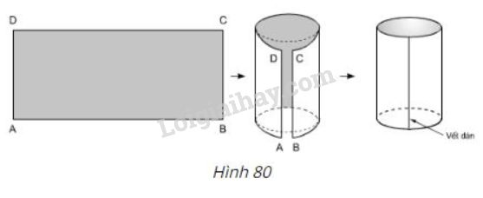  Đề bài  Quan sát ba hình dưới đây và chỉ ra chiều cao, bán kính của mỗi hình. 